程序设计实践

实
验
报
告

学 院 软件学院
年 级 2017级
班 级 2班
学 号 3017218113
姓 名 姚远
2019 年 6 月 7 日


程序设计实践
报告

题目：编写一个计算器工具

学院名称 智能与计算学部
专 业 软件工程
学生姓名 姚远
学 号 3017218113
年 级 2017级
班 级 2班
时 间 2019年 6月7日

目 录
实验名称 1
实验目的 1
实验内容 1
实验步骤 3
实验分析 5
实验结论及心得体会 6

实践3
- 实践目的
1）编写一个计算器工具，能够实现windows附件中科学型计算器的功能。
- 教学模式
1）理解并分析题目需求，查找资料，设计数据结构和算法，选择最优算法和编程工具。
- 实践内容
- 线性结构的使用，栈和队列的使用，多项式计算
- 能够掌握线性结构的概念、基本操作，选择合理的结构存储数据，选择适当的工具编写程序，掌握多项式运算算法，编写程序实现题目要求。
- 实践分析

项目名称：CalcService.java CalcFrame.java
开发环境：windows 10 64位操作系统 eclipse编程环境
代码分许：
首先CalcFrame.java文件实现计算器的界面显示设置界面的大小、显示框的大小与个数、以及按钮的大小位置设置，和对鼠标监视器的设置以便能够通过鼠标完成对计算器的操作。
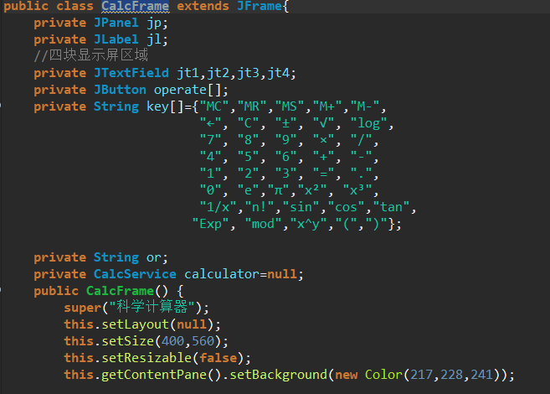
字符串key中存放我需要的键位，以及设置初始固定界面大小（400，500）

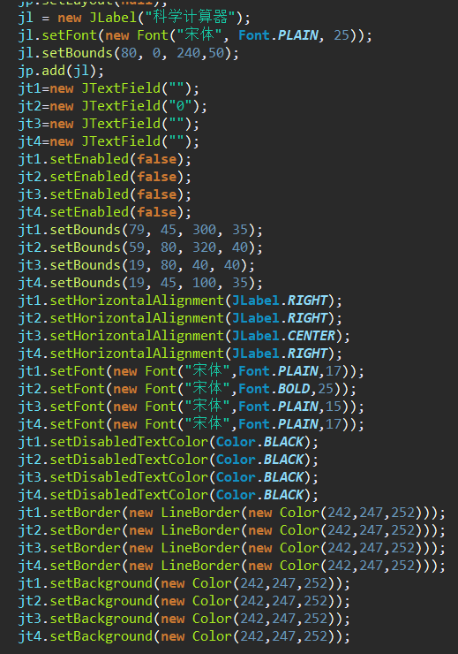
此处为对我建立的四块显示屏进行设置，初始内容、大小、字体大小颜色、位置。
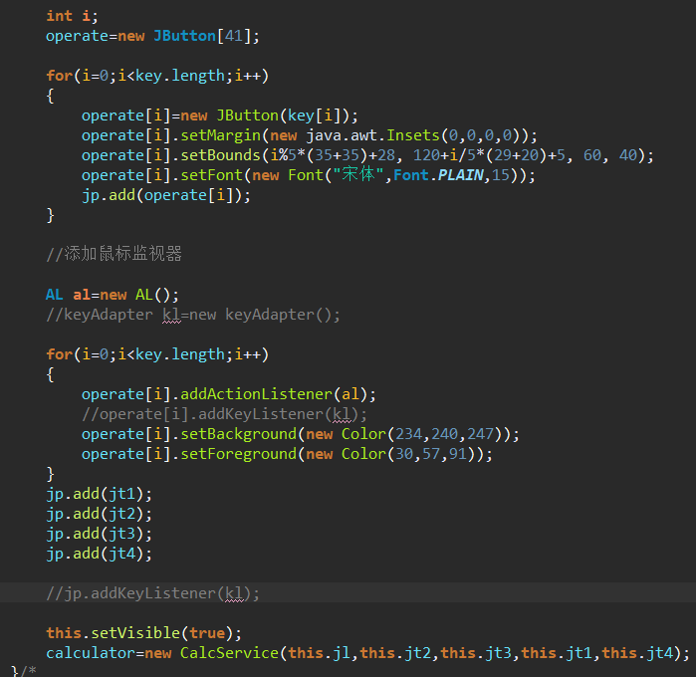
运用循环完成对key中的每一个键位按钮的设置，连接鼠标监视器。创建一个CalcService对象。
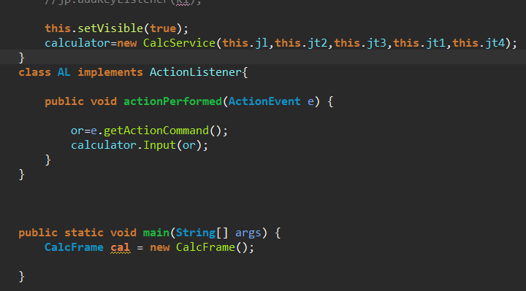
用ActionEvent对象的getActionCommand()方法取得与引发事件对象相关的字符串；
CalcService.java主要是实现计算器的各键位的功能，将运算结果在指定的显示屏显示结果。
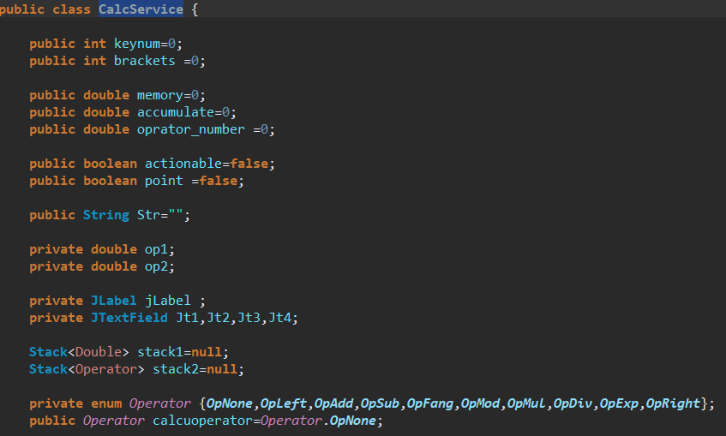
通过定义栈结构来存储运算符和计算数
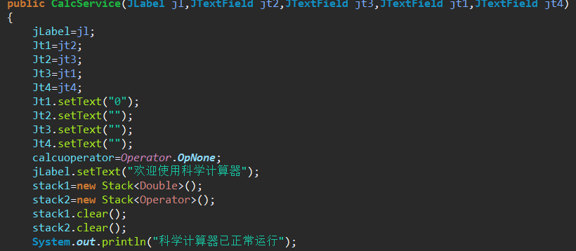
构造函数从而对公共数据和私有数据进行初始化。
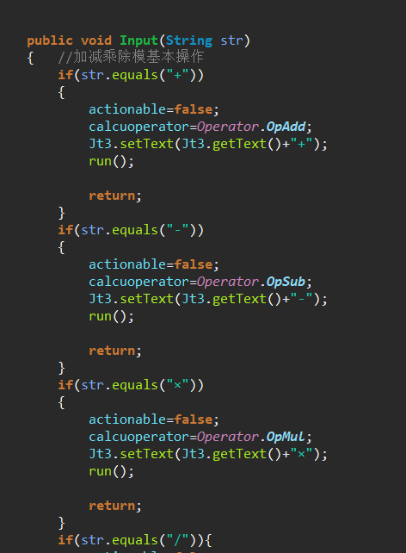
Str为我们键位按钮对应的符号，运用if操作完成对40个键位的功能实现。
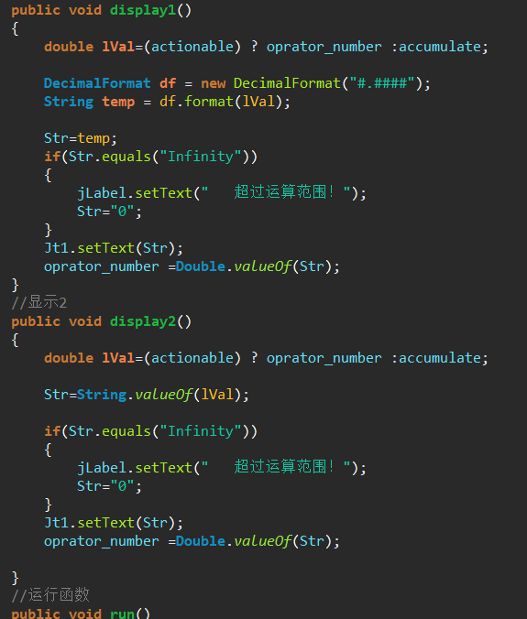
对于不同的操作结果，我编写了两种不同的显示方式。
对于运行的操作窗口，显示屏分为四块区域。
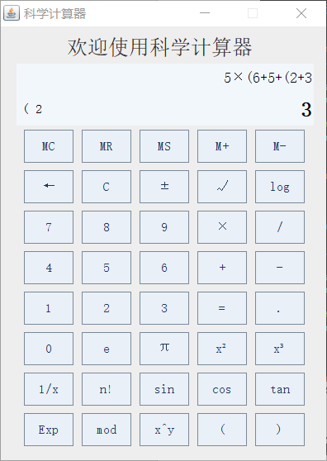
右下方为主界面，显示当前输入的数字值，右上方的副界面，主要记录我们运算的整个计算式子，而左下则是用来记录当前计算式中的左括号的与右括号的数量差，以此来避免发生左右括号数量不一致的情况。左上角的一小块屏幕则是用来记录上一次运算的结果，如果你要在这一结果上继续运算，可以提供参考。

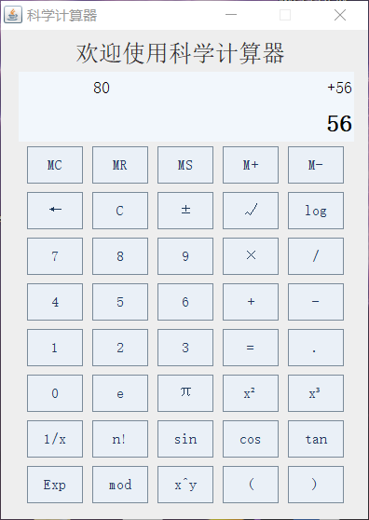
5. 总结
此次实践完成了一大部分的windows的科学型计算器的基础功能，其中对我而言难度最大的是如何实现多部操作，特别是出现括号的计算式，该如何处理, 这次实践考察了我们线性结构的使用，栈和队列的使用，多项式计算，特别是后两个是实现计算器计算的核心内容，我对自己的编程能力，深感惭愧，希望以后能够通过更多的练习进一步加深我对编程知识的学习。

